Министерство образования Новосибирской области
Государственное бюджетное профессиональное образовательное
Учреждение Новосибирской области «Новосибирский политехнический колледж»

ОТЧЕТ О ВЫПОЛНЕНИИ ДЕМОНСТРАЦИОННОГО ЭКЗАМЕНА

Обучающийся группы:
Тюрин Дмитрий Валерьевич
Специальность: 09.02.06 Сетевое
и системное администрирование

Новосибирск, 2026

Содержание
Содержание 2
МОДУЛЬ 1 3
1.1 Базовая настройка устройств 3
1.2. Настройка доступа сети на ISP. 5
1.3. Создание локальных учетных записей на серверах HQ-SRV и BR-SRV. 5
1.4. Основные сведения о настройке коммутатора и выбора реализации разделения на VLAN. 5
1.5. Ssh доступ на серверах hq-srv и br-srv. 5
1.6. и 1.7 IP-туннель настройка, динамическая маршрутизация 5
1.8. Динамическая трансляция адресов. 7
1.9. Динамическая конфигурация хостов (DHCP) 7
1.10. DNS сервер. 9
1.11. Часовой пояс. 9

МОДУЛЬ 1

1.1 Базовая настройка устройств
Таблица 1-Настройка устройств
Устройство | Интерфейс | IP-адрес | Маска | VLAN | Подсеть | Шлюз
ISP | ens19 | DHCP | DHCP | - | DHCP | DHCP
 | ens20 | 172.16.1.1 | /28 | - | 172.16.1.0/28 | -
 | ens21 | 172.16.2.1 | /28 | - | 172.16.2.0/28 | -
HQ-RTR | ens19(to ISP) | 172.16.1.2 | /28 | - | 172.16.1.0/28 | 172.16.1.1
 | ens 20.100 | 192.168.10.1 | /27 | 100 | 192.168.10.0/27 | -
 | ens 20.200 | 192.168.20.1 | /27 | 200 | 192.168.20.0/27 | -
 | Ens20.999 | 192.168.99.1 | /29 | 999 | 192.168.99.0/29 | -
 | gre1(IP туннель) | 172.16.100.2 | /29 | - | 172.16.100.0/29 | -
BR-RTR | ens 20 (to ISP) | 172.16.2.2 | /28 | - | 172.16.2.0/28 | 172.16.2.1
 | ens 21 (to BR-SRV) | 192.168.30.1 | /28 | - | 192.168.30.0/28 | -
 | grel  (IP туннель) | 172.16.100.1 | /29 | - | 172.16.100.0/29 | -
HQ-SRV | ens19.100 (to HQ-RTR)  ens19.999 | 192.168.10.2  192.168.99.2 | /27  /29 | 100  999 | 192.168.10.0/27  192.168.99.0/29 | 192.168.10.1  192.168.99.1
BR-SRV | ens19 (to BR-RTR) | 192.168.30.2 | /28 |  | 192.168.30.0/28 | 192.168.30.1
HQ-CLI | ens19.200 (to HQ-RTR) | 192.168.20.2 | /27 | 200 | 192.168.20.0/27 | 192.168.20.1

1.2. Настройка доступа сети на ISP.
Задание выполнено

1.3. Создание локальных учетных записей на серверах HQ-SRV и BR-SRV.
Задание выполнено

1.4. Основные сведения о настройке коммутатора и выбора реализации разделения на VLAN.
VLAN был настроен на одном интерфейсе посредством создания саб-интерфейсов с помощью подсистемы Etcnet.
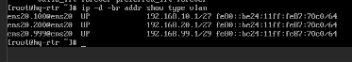

Рисунок 1-Проверка состояния VLAN

1.5. Ssh доступ на серверах hq-srv и br-srv.
Задание выполнено успешно!

1.6. и 1.7 IP-туннель настройка, динамическая маршрутизация
Для организации межофисного взаимодействия был выбран GRE как простая технология туннелирования, OSPF — как link-state протокол динамической маршрутизации, обеспечивающий обмен маршрутами, а FRR — как его современная реализация в ALT Linux. Все не участвующие в обмене порты были переведены в пассивный режим и на оставшихся портах включена парольная защита
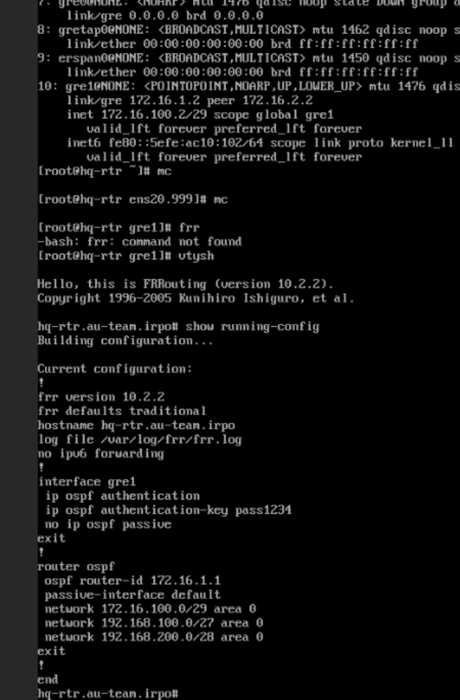
Рисунок 2- Настройка туннеля на hq-rtr

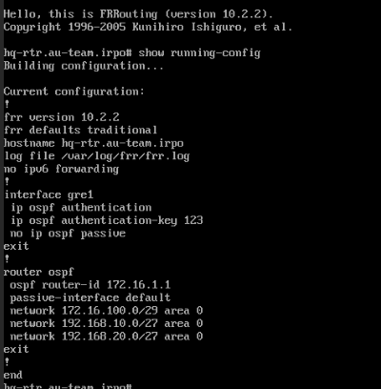
Рисунок 3- Настройка туннеля на br-rtr

1.8. Динамическая трансляция адресов.
Задание выполнено iptables!

1.9. Динамическая конфигурация хостов (DHCP)
Был настроен DHCP-сервер на HQ-RTR и выдан ip клиенту HQ-CLI.
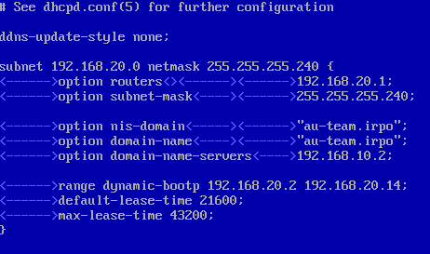
Рисунок 4- Настройка dhcp

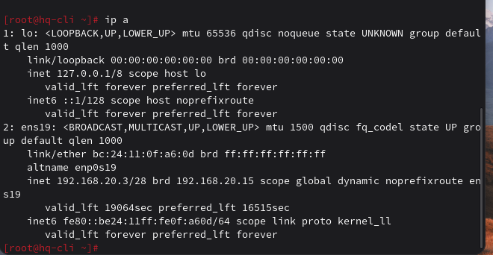
Рисунок 5- Клиент получил адрес по DHCP

1.10. DNS сервер.
Задание выполнено, настройка через dnsmasq

1.11. Часовой пояс.
Задание выполнено регион - Asia/Novosibirsk!

МОДУЛЬ 2
2.2 Сконфигурируйте файловое хранилище на сервере HQ-SRV
Задание выполнено
2.3 Настройте сервер сетевой файловой системы (nfs) на HQ-SRV
Основные параметры сервера nfs:
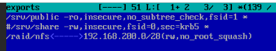

Рисунок 6 -Параметры сервера nfs
Экспортирование файловой системы:
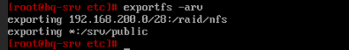

Рисунок 7 – Экспорт файловой системы
Настройка автомонтирования на клиенте через /etc/fstab
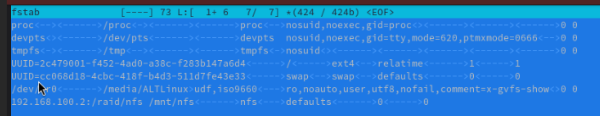
Рисунок 8-Автомонтирование папки
Монтирование общего сетевого ресурса:
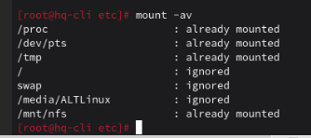
Рисунок 9 – Монтирование общего сетевого ресурса

Проверка монтирования:
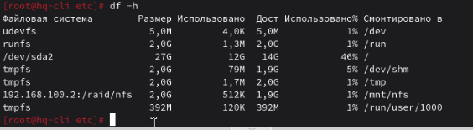
Рисунок 10-Проверка монтирования

2.11. Установка приложения Яндекс Браузер на HQ-CLI

выполнено
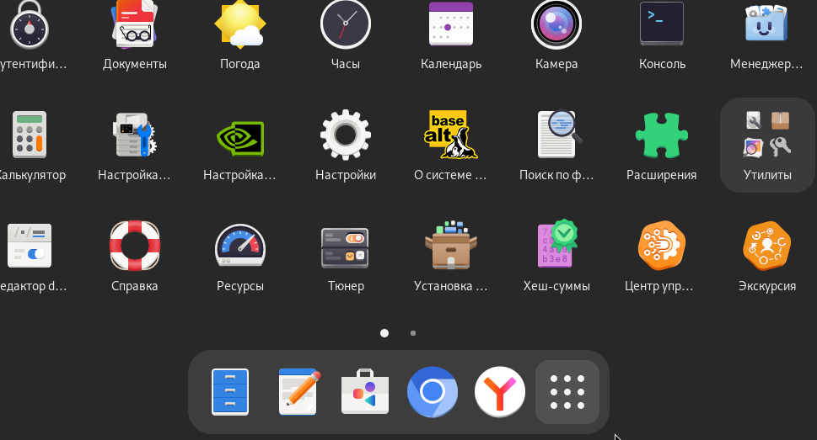
Рисунок 6 — установленный яндекс-браузер

